新 书 推 荐
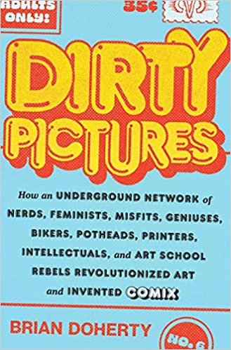
中文书名：《肮脏图片：地下漫画史》
英文书名：DIRTY PICTURES
作 者：Brian Doherty
出 版 社：Abrams
代理公司：William Clark/ANA/Claire Qiao
出版时间：2022年6月
代理地区：中国大陆、台湾
页 数：448页
审读资料：电子稿
类 型：大众文化
亚马逊排名：
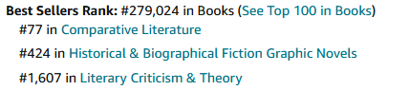

内容简介：

这是一部完整的地下漫画怪异世界的叙事史。

在20世纪50年代，漫画意味着刺激！炫酷！超级英雄、插科打诨和周日趣事，但在20世纪60年代，受这些连环画和《MAD》杂志的讽刺启发，新一代的创作者开始颠覆这种媒介，并随之颠覆美国文化。

他们的漫画（拼写成comix以区别于同时代的作品）展示了禁忌性的故事，涉及药物滥用，以及对社会的反叛。在嬉皮士和赞助人的拥护下，这种漫画书和连环画被印在过时的机器上，在杂志和地下报纸上出版，并在出售毒品和色情产品的商店和街角分发。这些漫画经常触犯法律，但这并不能阻止它们在未来几十年里掀起文化涟漪，最终使漫画这个形式走出了贫民窟，进入了美术画廊。

作者布莱恩·多尔蒂将R·克鲁姆（R. Crumb）、阿特·斯皮格尔曼（Art Spiegelman）、特丽娜·罗宾斯（Trina Robbins）、斯佩·罗德里格斯（Spain Rodriguez）、哈维·佩卡（Harvey Pekar）和霍华德·克鲁斯（Howard Cruse）等人的故事编织在一起，详细介绍了这场被定义“酷”的运动的完整历史。通过几十个新的采访和档案研究，多尔蒂记录了20世纪60年代和70年代在全国各地兴起的场景，以及蓬勃发展的竞争、意识形态的争斗和冲突。作者从艺术家的起源故事开始，跟踪他们的成功，包括斯皮格尔曼获得普利策奖的《毛斯》（Maus）和女性主义集体的《妇女的漫画》（Wimmen’s Comix），以及经历的纷争，从克雷·威尔逊（S. Clay Wilson）陷入酗酒的漩涡，到迪斯尼与“空中海盗”（Air Pirates）漫画团体的纠纷，再到克拉姆（Crumb）奇怪的名声，因为他经常使用的令人震惊的性和种族的图像。作者也研究这些创作者的遗作，《肮脏图片》是对美国艺术形式的重要探索，它重新诠释了人们对战争、种族、性、性别和表达的思考方式。

作者简介：


布莱恩·多尔蒂（Brian Doherty）是《理性》杂志（Reason magazine）的高级编辑，是《这就是火人：一个新的美国地下世界的崛起》（This Is Burning Man: The Rise of a New American Underground）的作者（Little，Brown， 2004）。他的报道、文章和评论被《纽约时报》（New York Times）、《华尔街日报》（Wall Street Journal）、《华盛顿邮报》（Washington Post）、《琼斯母亲》（Mother Jones）和漫画书发行商Fantagraphics的《美国最佳漫画评论》（The Best American Comics Criticism）等杂志发表。他还曾担任过漫画界艾斯纳奖（Eisner Awards）的评委。

谢谢您的阅读！
请将反馈信息发至： 乔明睿（Claire）
安德鲁﹒纳伯格联合国际有限公司北京代表处
北京市海淀区中关村大街甲59号中国人民大学文化大厦1705室, 邮编：100872
电话：010-82449026
传真：010-82504200
手机：15804055576
Email: Claire@nurnberg.com.cn
网址：www.nurnberg.com.cn
微博：http://weibo.com/nurnberg
豆瓣小站：http://site.douban.com/110577/
微信订阅号：ANABJ2002

